Mutaa

**TRƯỜNG ĐẠI HỌC BÁCH KHOA HÀ NỘI**

**VIỆN CÔNG NGHỆ THÔNG TIN VÀ TRUYỀN THÔNG**

**🙢🙡🕮🙣🙠**



**BÀI TẬP LỚN**

**Môn: Multimedia, trò chơi**

**và các hệ thống giải trí**

(Game Design Document)

**Trò chơi Khám phá hành tinh lạ**

Giảng viên hướng dẫn: Gvc. Lê Tấn Hùng

Sinh viên thực hiện: Nguyễn Tiến Vũ – 20145314

HÀ NỘI 12 – 2018

Mục lục

**Trò chơi Exploring Strange Planet – Khám phá hành tinh lạ** 5

1 Game Overview 5

1.1 Game Concept 5

1.2 Genre 5

1.3 Target Audience 6

1.4 Game Flow Summary 6

1.5 Look and Feel 7

2 Gameplay and Machanics 7

2.1 Gameplay 7

2.1.1 Game Progression 7

2.1.2 Mission/Challenge Structure 8

2.1.3 Puzzletructure 8

2.1.4 Objectives 8

2.1.5 Play Flow 8

2.2 Machanics 9

2.2.1 Physics 9

2.2.2 Movement in the game 9

2.2.3 Objects 9

2.2.4 Actions 9

2.2.5 Combat 9

2.2.6 Economy 10

2.2.7 Screen Flow 10

2.3 Game Options 10

2.4 Replaying and Saving 10

2.5 Cheats and Easter Eggs 11

3 Story, Setting and Character 11

3.1 Story and Narrative 11

3.2 Game World 11

3.2.1 General look and feel of world 11

3.2.2 Areas 11

3.3 Characters 11

3.3.1 Player (Nhà du hành) 11

3.3.2 Boar (Lợn rừng) 12

3.3.3 Cannon (Cây đại bác) 12

3.3.4 Wolf (Sói) 12

3.3.5 Trap (Bẫy) 13

4 Levels 13

4.1 Levels 13

4.2 Traning Level 13

5 Interface 13

5.1 Visual System 13

5.2 Control System 13

5.3 Audio, music, sound effects 14

5.4 Help System 14

6 Artificial Intelligence 15

6.1 Opponent and Enemy AI 15

6.2 Non-combat and Friendly Characters 15

6.3 Support AI 15

7 Technical 15

7.1 Target Hardware 15

7.2 Development Hardware and Software 15

7.3 Network requirements 15

8 Game Art – Key assets 15

# **Trò chơi Exploring Strange Planet – Khám phá hành tinh lạ**

# Game Overview

## Game Concept

Exploring Strange Planet là một trò chơi được xây dựng theo thể loại game khá quen thuộc và dễ chơi với các bạn trẻ. Hiện nay, trên thị trường game xuất hiện nhiều các trò chơi như: Contra, Rumbo, Zombie, Mario,… với cách chơi tương tự như Exploring Strange Planet. Game được xây dựng với cách chơi đơn giản, công nghệ xây dựng game và xử lý đồ họa hiện đại. Trong trò chơi, người chơi phải di chuyển nhân vật sang trái, phải, nhảy lên, bắn đạn để tránh bẫy, kẻ thù và tiêu diệt kẻ thù để đến đích. Kẻ thù được xây dựng, sắp xếp sẵn tạo thành thử thách với người chơi.

Trò chơi Exploring Strange Planet được xây dựng dựa trên ý tưởng 1 số trò chơi trên PC như Contra, Mario, Rumbo. Trong trò chơi này, người chơi phải sống sót để vượt qua từng bản đồ để tìm thấy phi thuyền ở bản đồ cuối cùng.

Trong game Exploring Strange Planet này, bạn sẽ nhập vai vào một nhà du hành vũ trụ bị tai nạn trên một hành tinh xa lạ với trang bị là một khẩu súng hạng nặng và các kỹ năng chạy, nhảy. Nhiệm vụ của bạn là giúp nhà du hành này vượt qua tất cả bản đồ, tìm kiếm phi thuyền thất lạc. Trên đường đi bạn sẽ gặp phỉa các kẻ thù chính là các sinh vật lạ sống trên hành tinh này. Bạn có thể tiêu diệt chúng bằng trang bị của mình hoặc có thể tránh xa chúng – miễn là không để bị chúng tấn công làm hết máu trước khi tìm thấy phi thuyền. Hành động cảu bạn phải thật cẩn thận vì trên hành tinh này có rất nhiều cạm bẫy như chông gai, bom, cầu treo,.. chỉ cần một chút sơ hở là bạn sẽ bỏ mạng. Trong các bản đồ, kẻ thù được bố trí khắp nơi với các kỹ năng khác nhau. Hãy cố gắngtiêu diệt chúng để có thể hòi được máu từ vật phẩm chúng rơi ra khi chết

Đây là 1 trò chơi khá thú vị, tuy nhiên tại phiên bản này game chỉ có hai bản đồ và ba loại kẻ thù. Trò chơi khá phù hợp để giải trí, giảm căng thẳng.

## Genre

Game bắn súng với hình ảnh đẹp và âm thanh sống động.

Khi chơi, người chơi có thể di chuyển nhân vật của mình bằng các phím cơ bản như: trái, phải, A, D, Space, Ctrl, Click chuột để tránh bẫy, tránh kẻ thù,… Kẻ thù ở đây có ba loại: lợn rừng, cây đại bác, sói ném bom. Bẫy gồm có: bom, cầu treo,… Trò chơi yêu cầu người chơi phải khéo léo trong di chuyển, phản xạ nhanh khi gặp các bẫy cũng như phải ghi nhớ vị trí các bẫy trong các lần chơi trước để tránh.

## Target Audience

Người chơi trên 6 tuổi.

Hiện tại game chỉ có thể chơi trên máy tính. Với cách chơi nhập vai kinh điển, chỉ cần một chút tập trung quan sát và khéo léo thì có thể chơi game này.

## Game Flow Summary

* Mục đích của game: Di chuyển nhân vật sống sốt qua từng bản đồ để có thể tìm thấy phi thuyền ở bản đồ cuối cùng

Khi người chơi bắt đầu game, người chơi sẽ ở vị trí bắt đầu trên bản đồ thứ nhất

**Hình 1.** Màn hình main menu

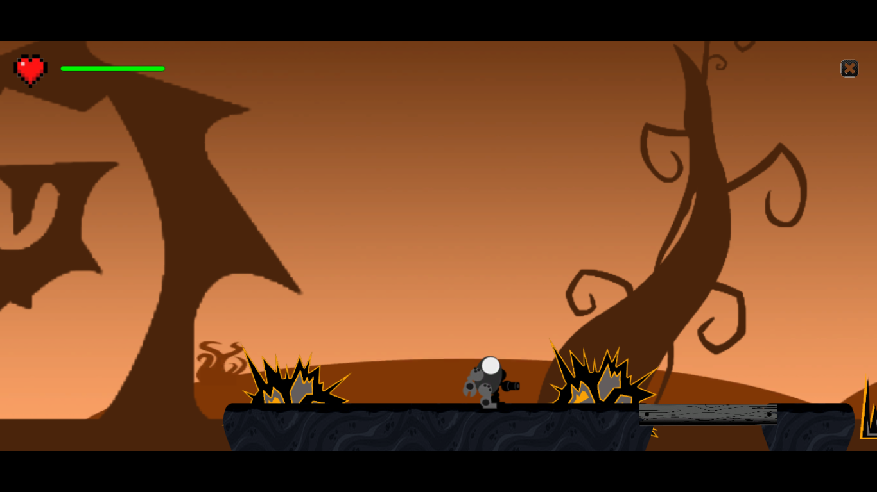

**Hình 1.** Màn hình khi mới vào game

Khi vào game, âm thanh game sẽ bắt đầu chạy báo hiệu cho người chơi. Trò chơi có một thanh slider góc tren bên tría hiển thị máu hiện tại của nhân vật. Khi thanh slider giảm về 0, tức là nhân vật hết máu, trò chơi sẽ kết thúc. Trong thời gian chơi, người chơi muốn thoát thì chỉ cần click dấu X ở góc trên bên phỉa màn hình.

Khi nhân vật chết, màn hình Game Over sẽ hieenh lên. Và trong 1 khoảng thời gian ngắn (khoảng 3-5 s), trò chơi sẽ được restart lại.

Khi quan từng màn, màn hình sẽ hiện thông báo cho người chơi và chuyển qua màn tiếp theo, tại màn cuối, khi thấy phi thuyền, màn hình chiến thắng sẽ hiện lên.

## Look and Feel

* Game 2D, cài đặt và chơi trên máy tính.
* Giao diện cơ bản gồm nhân vật (nhà du hành gia), kẻ địch (lợn rừng, cây đại bác, sói), các bẫy (chông gai, bom), thanh máu kẻ địch khi bị đạn bắn trúng, cầu treo, đạn kẻ địch, đạn nhân vật với các hiệu ứng khi đạn bay, khi trúng địch,…

# Gameplay and Machanics

## Gameplay

### Game Progression

Càng đi về cuối bản đồ hay khi sang bản đồ tiếp theo, số lượng kẻ thù và bẫy cũng càng tăng. Không những thế, ở các bản đồ sau, sẽ không chỉ có một con đường đẫn tới đích mà còn có thêm những con đường khác không dẫn tới đích.

Game sẽ có ba loại kẻ thù khác nhau. Trong đó nếu nhân vật va chạm với lợn rừng hay đạn của cây đại bác hay đạn của sói sẽ mất máu. Người chơi chỉ có thể tiêu diệt lợn rừng và cây đại bác bằng đạn của mình, chứ không thể tiêu diệt được sói. Khi tiêu diệt được kẻ thù, sẽ rơi ra vật phẩm tồn tại trong khoảng thời gian ngắn có tác dụng hồi máu cho nhân vật.

Lợn rừng là kẻ địch tấn công cận chiến, nếu người chơi trong phạm vi của chúng sẽ bị chúng lao tới tấn công. Đây là kẻ địch dễ tiêu diệt nhất tuy nhiên cũng gây mất nhiều máu nhất khi tấn công trúng người chơi. Cây đại bác và sói đều bắn ra đạn và làm mất máu người chơi khi trúng phải. Trong khi đạn của cây đại bác được bắn ra ngẫu nhiên, tồn tại trong khoảng thời gian ngắn, hạn chế di chuyển của người chơi thì đạn của sói bắn ra với tốc độ cao, nổ ngay lập tức khi trúng phải người chơi và sói sẽ bắn đạn về đúng vị trí người chơi hiện tại.

### Mission/Challenge Structure

Người chơi cần di chuyển nhân vật khéo léo để vượt qua từng bản đồ, tìm kiếm phi thuyền ở bản đồ cuối cùng. Trên đường đi, người chơi sẽ gặp phải sự tấn công của các sinh vật lạ. Người chơi có thể tránh hoặc tiêu diệt chúng để ăn vật phẩm hồi máu. Không những thế, người chơi phải chú ý quan sát các bẫy trên đường đi.

### Puzzletructure

* Lợn rừng được xây dựng sẵn, sẽ lao vào tấn công người chơi khi người chơi vào đủ tầm tấn công cảu nó. Mỗi con lợn rừng có thể có phạm vi tấn công khác nhau. Khi chết lợn rừng rơi ra vật phẩm tồn tại trong khoảng thời gian ngắn giúp người chơi hồi máu nếu ăn được.
* Cây đại bác được xây dựng sẵn, sẽ bắn đạn khi người chơi vào trong tầm bắn của nó. Mỗi cây đại bác có thể có phạm vi tấn công khác nhau. Cây bắn đạn theo hướng ngẫu nhiên, gây sát thương nếu đạn va phải người chơi, đạn không thể bị phá hủy bởi người chơi và sẽ biến mất sau một khoảng thòi gian ngắn. Khi chết cây đại bác rơi ra vật phẩm tồn tại trong khoảng thời gian ngắn giúp người chơi hồi máu nếu ăn được.
* Sói được xây dựng sẵn, sống trên vách đá, sẽ ném bom vào nhân vật nếu nhân vật trong tầm tấn công cảu chúng. Cũng như các kẻ thù khác, mỗi con sói có một phạm vi tấn công khác nhau. Sói sẽ ném bom vào vị trí hiện tại cảu nhân vật, nếu bom va phỉa nhân vật sẽ phát nổ và gây sát thương, nếu không sẽ tồn tại không khoảng thời gian ngắn và phát nổ. Bom của sói thường bay rất nhanh và khó tránh. Không như các kẻ thù khác, bạn sẽ không thể tiêu diệt sói.

### Objectives

Cần di chuyển nhân vật khéo léo, tránh kẻ thù và cạm bẫy trên đường đi để vượt qua từng màn chơi và tìm phi thuyền. Khi cần thiết có thể tiêu diệt kẻ thù để ăn vật phẩm rơi ra giúp hồi máu.

### Play Flow

Khi bắt đầu game trên máy tính, người chơi sử dụng các phím trái, phải (hoặc A, D) để di chuyển nhân vật, Space để nhảy, Ctrl (hoặc click chuột trái) để bắn đạn. Game sẽ kết thúc khi nhân vật hết máu, khi đó người chơi sẽ chơi lại màn đang chơi.

## Machanics

### Physics

* Nhân vật, kẻ thù, đạn đều có đặc tính vật lý để có thể di chuyển được (trừ kẻ thù Sói là cố định không thể di chuyển) và chịu tác dụng trọng lực

### Movement in the game

* Nhân vật cso thể di chuyển sang trái, phải, nhảy lên trên màn hình chơi, tuy nhiên khi bị rơi xuống vực (do tác dụng cảu trọng lực), nhân vật sẽ bị chết.
* Đạn của nhân vật khi được bắn ra sẽ bay theo đừng thẳng đến ki gặp vật cản sẽ nổ kèm theo hiệu ứng.
* Chỉ có kẻ thù Lợn rừng có thể di chuyển trái, phải để tấn công nhân vật.
* Sói bắn đạn về phía người chơi.
* Cây đại bác bắn đạn theo hướng ngẫu nhiên.
* Có những bẫy làm nhân vật lo lửng trên không, người chơi có thể rạn dụng những bẫy này để nhảy cao hơn.

### Objects

* Người chơi sử dụng bàn phím máu tính và chuột để di chuyển nhân vật và bắn đạn (phím sang trái, sang phải, Space, Ctrl, click chuột trái)

### Actions

* Khi bắt đầu vào game, màn hình màn chơi thứ nhất sẽ được hiển thị.
* Góc trên bên phải màn hình là dấu X giúp thoát game.
* Người chơi có thể sử dụng bàn phím và chuột để di chuyển nhân vật và bắn đạn: **sang trái (mũi tên sang trái, A), sang phải (mũi tên sang phỉa, D), nhảy (Space), bắn đạn (Ctrl, click chuột trái).**
* Khi chơi mà người chới muốn thoát game thì click dấu X góc trên bên phải màn hình.
* Khi nhân vật chết, màn hình thông báo **Game Over** sẽ hiện ra và sau 1 khoảng thời gian ngắn, màn hình chơi hiện tại sẽ được load lại.
* Khi qua được 1 màn, màn hình chơi sẽ tạm dùng trong 1 khoảng thời gian và tiếp tục load màn hình chơi tiếp theo. Tại màn chơi cuối, khi gặp phi thuyền của mình, màn hình chơi thông báo **You Win** sẽ hiện lên và sau một khoảng thời gian ngắn, game sẽ load lại màn hình chơi đầu tiên để người chơi chơi lại.

### Combat

* Khi có va chạm giữa nhân vật và đạn kẻ thù hay bẫy gai (nhân vạt sẽ mất máu), game sẽ xảy ra hiệu ứng mất máu cảu nhân vật (hình ảnh + âm thanh)
* Ngoài ra, khi có va chạm giữa đạn nhân vật và vạt cản hay kẻ thù (trừ Sói), cũng xẩy ra hiệu ứng va chạm (hình ảnh + âm thanh). Khi đạn nhân vật trên đường bay cũng có hiệu ứng hình ảnh khói.
* Ví dụ: Va chạm giữa nhân vật với máy Lợn rừng, giữa nhân vật với chông gai,… Tùy vào lượng sát thương của các đối tượng va chạm (thông số sát thương được thiết lập sẳn) mà các nhân vật sẽ bị nhận sát thương dẫn đến mất máu. Nếu máu của nhân vật bé hơn hoặc bằng 0 thì nhân vật sẽ chết

### Economy

* Khi nhân vật nhặt được vật phẩm giuos hồi máu, lượng máu nhân vật sẽ tăng lên bằng với lượng mấu ật phẩm cung cấp, tuy nhiên máu cảu nhân vật không thể vượt quá giới hạn tối đa cho phép.

### Screen Flow

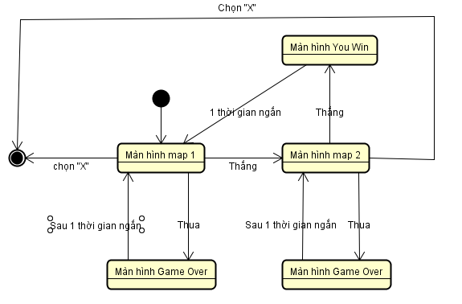 **Hình 2.** Screen Flow

## Game Options

## Replaying and Saving

* Khi người chơi chết, game sẽ tự động giúp người chơi chơi lại tại màn chơi đã thua.
* Không có chức năng Saving

## Cheats and Easter Eggs

* Không có

# Story, Setting and Character

## Story and Narrative

* Trò chơi nói về 1 nhà du hành vũ trụ do sự cố lên lạc mất phi thuyền ở một hành tinh xa lạ. Nhà du hành này pahir tìm kiếm được phi thuyền đang thất lạc trên hành tinh này để có thẻ trở vè trái đất với một khẩu súng trong tay. Trong quá trình timd kiếm phi thuyền, nhà du hành phải đối đầu với các sinh vật lạ và hung dữ cũng như các cạm bẫy trên hành tinh này .Chuyến thám hiểm hành tinh lạ bắt đầu.

## Game World

### General look and feel of world

* Không có

### Areas

* Không có

## Characters

### Player (Nhà du hành)

* Hình ảnh:



* Di chuyển : sang trái, sang phải, nhảy
* Hành động: Bắn đạn (Kèm hiện ứng hình ảnh + âm thanh)
* Đạn: 

### Boar (Lợn rừng)

* Hình ảnh:



* Di chuyển: sang trái, phải
* Hành động: Lao tới tấn công người chơi khi người chơi trong tầm tấn công

### Cannon (Cây đại bác)

* Hình ảnh:

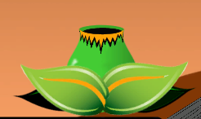

* Di chuyển: Không
* Hành động: Bắn đạn khi nhân vật vào đủ tầm (Đạn bắn theo hương ngẫu nhiên)
* Đạn: Không thẻ bị phá hủy trong thòi gian ngắn, gây sát thương khi chạm vào nhân vật.



### Wolf (Sói)

* HÌnh ảnh:

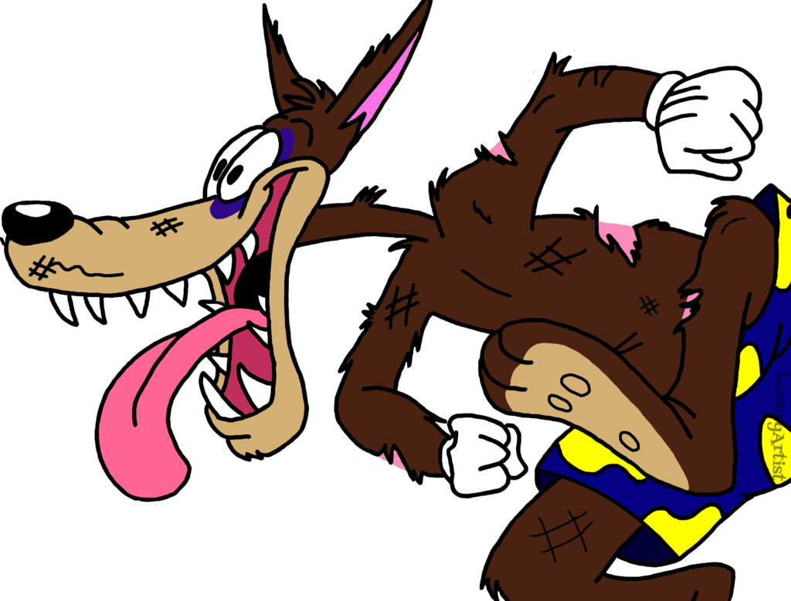

* Di chuyển: Không
* Hành động: ném bom về vị trí người chơi
* Bom: Bay về phía vị trí người chơi tại thời điểm được ném. Khi trúng gây sát thương cho người chơi, tồn tại trong khoảng thời gian ngắn rồi phát nổ. Miễn nhiễm lực hấp dẫn (có thể ở trên không).



### Trap (Bẫy)

* Khi nhân vật chạm vào sẽ mất máu tương ứng và bị nhảy lên. (Có thể lợi dụng điều này để có thể nhảy cao hơn). Không thể bị phá hủy



* Khi nhân vật chạm vào sẽ mất máu tương ứng và bị nhảy lên. (Có thể lợi dụng điều này để có thể nhảy cao hơn). Không thẻ bị phá hủy



* Không gây sát thương, không thể bị phá hủy. Đẩy bất kì thứ gì trong phạm vi lên trên không trung. Người chơi có thể lợi dung để nhảy lên cao.



* Bom. Khi nhân vật chạm vào sẽ mất máu tương ứng, bom sau đó sẽ phát nỏ và biến mất. Không thẻ bị phá hủy bởi đạn người chơi.



# Levels

## Levels

* Không chia theo level cụ thể. Mức độ khó của trò chơi sẽ tăng dần khi người chơi càng vè cuối bản đồ hay khi sang màn chơi mới.

## Traning Level

* Không có

# Interface

## Visual System

* Không có

## Control System

- Sử dụng các kênh vào cơ bản của thiết bị. Đối với máy tính là bàn phím và chuột.

## Audio, music, sound effects

* Trò chơi có nhạc nền
* Khi người chơi bắn đạn có âm thanh và hiệu ứng khói

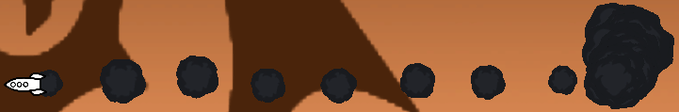

* Khi đạn trúng mục tiêu hay vạn cản, có âm thanh va chạm và hiệu ứng nổ đạn



* Khi người chơi bị mất máu, có âm thanh và hiệu ứng mât máu

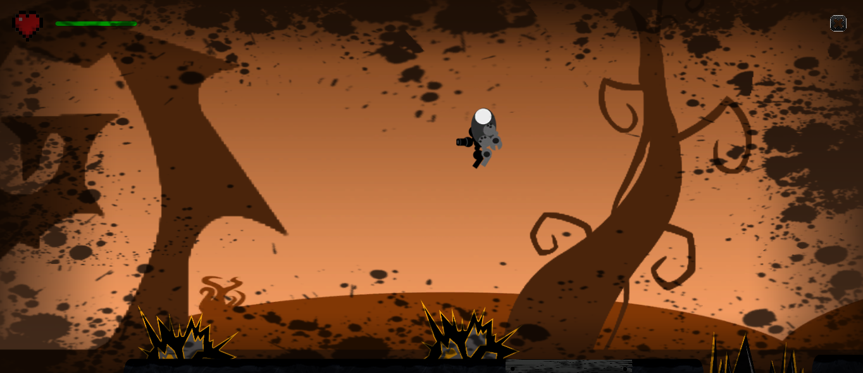

* Khi kẻ địch chết có âm thanh
* Khi bôm nổ có âm thanh và hiệu ứng hình ảnh.
* Khi ngwuof chơi chết có âm thanh.

## Help System

* Không có

# Artificial Intelligence

## Opponent and Enemy AI

* Không có

## Non-combat and Friendly Characters

* Không có

## Support AI

* Kẻ địch sói sẽ tự ném bom vào vị trí của nhân vật khi nhân vật vào tầm ném của Sói.
* Lợn rừng sẽ tự lao vào tấn công nhân vật nếu nhân vật vào đủ tầm tấn công cảu Lợn rừng.

# Technical

## Target Hardware

* Trên máy tính: Chạy trên hệ điều hành Window

## Development Hardware and Software

* Unity 2017.3.0f3 Personal (64-bit)

## Network requirements

* Không yêu cầu

# Game Art – Key assets

* Đây là trò chơi 2D với hình ảnh 2D với màu sắc bắt mắt, sống động , âm thanh chân thực, chất lượng cao.